# 配置Python开发环境

## Windows下安装配置Python

1、下载Python安装文件，下载地址为: https://www.python.org/。选择想要下载的版本，这里我选的是3.9.13，点击Download。

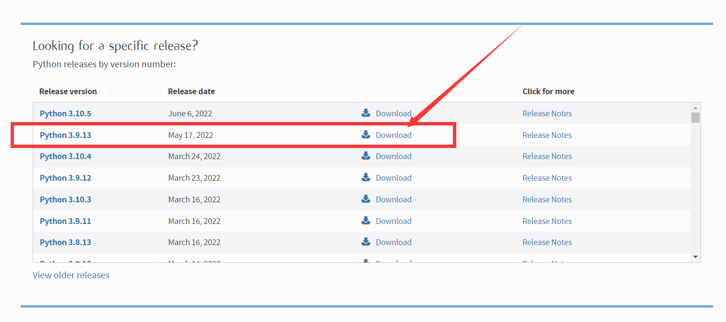

2、下载好之后，双击安装包按提示进行安装即可。勾选Add Python 3.9 to PATH，将python添加到环境变量里面，以供全局使用。注意：安装路径尽可能不要存在中文、空格等字符。

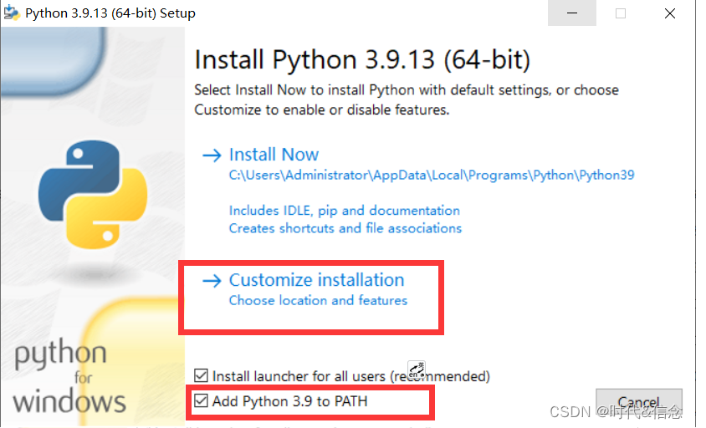

3、安装完成后，验证是否安装成功。在window终端下输入python，回车。

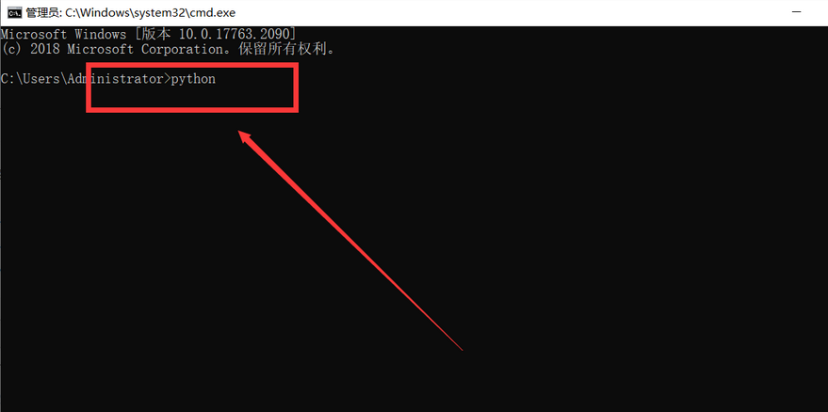

如果显示python版本，并进入了python交互界面，表示安装成功，如下图所示。

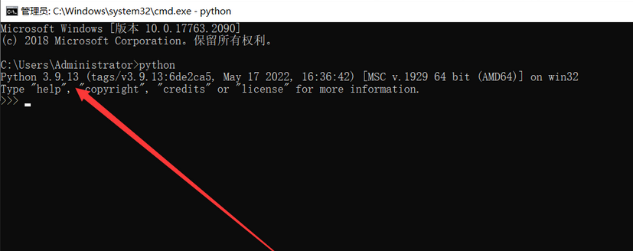

## 下载安装Pycharm

PyCharm是一种Python IDE（Integrated Development Environment，集成开发环境），带有一整套可以帮助用户在使用Python语言开发时提高其效率的工具，比如调试、语法高亮、项目管理、代码跳转、智能提示、自动完成、单元测试、版本控制。此外，该IDE提供了一些高级功能，以用于支持Django框架下的专业Web开发。

1、下载安装PyCharm，下载地址为：

<https://www.jetbrains.com/pycharm/download/#section=windows>

选择安装community社区版，因为是免费使用的。

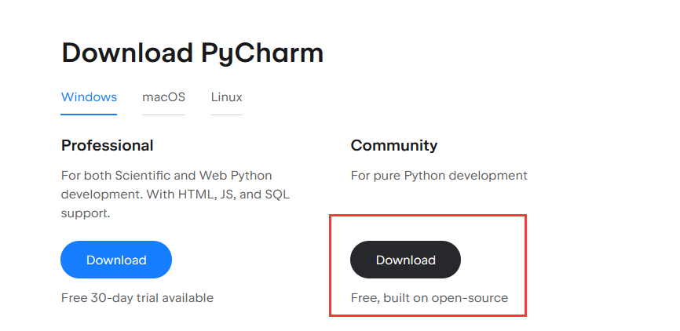

2、按安装界面提示进行安装即可。

## Pycharm配置Python环境

1、点击File-->New Project

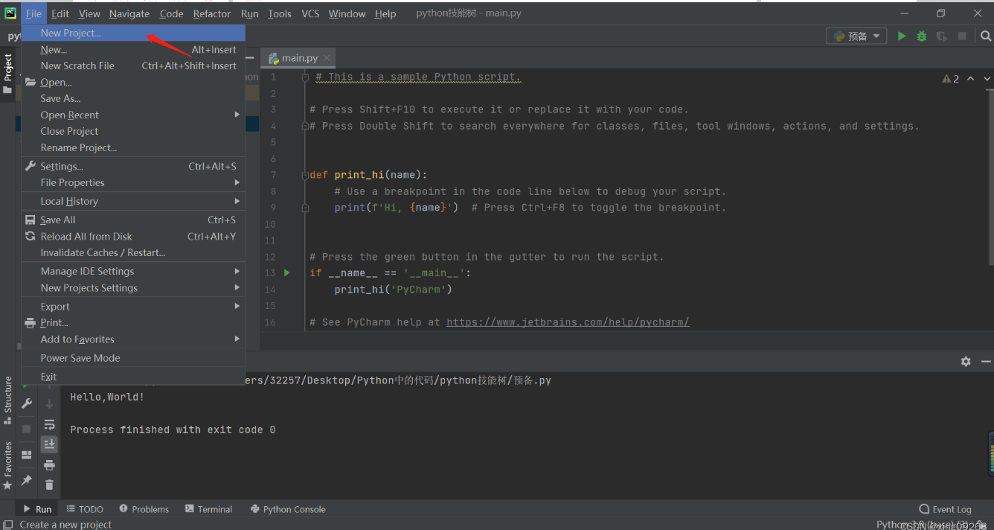

2、选择新建工程所在文件位置，并命名，点击create。选择New Window。

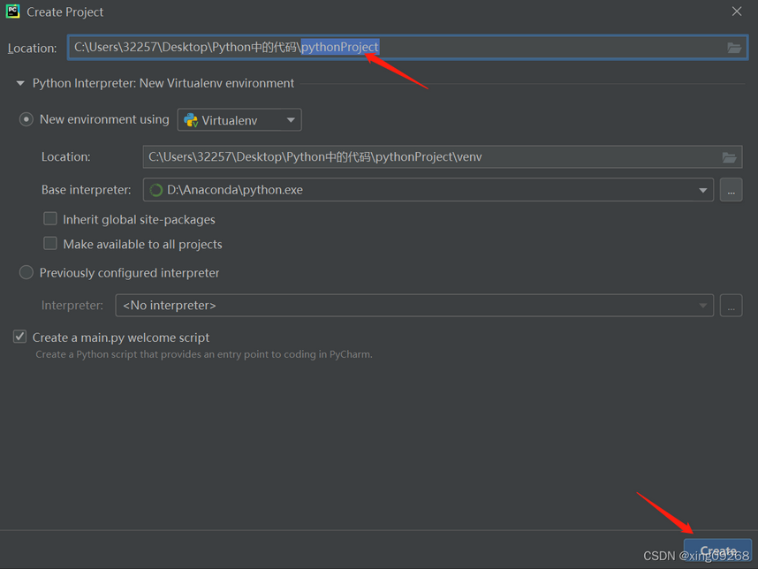

3、在创建好的新工程窗口下，点击File-->Settings

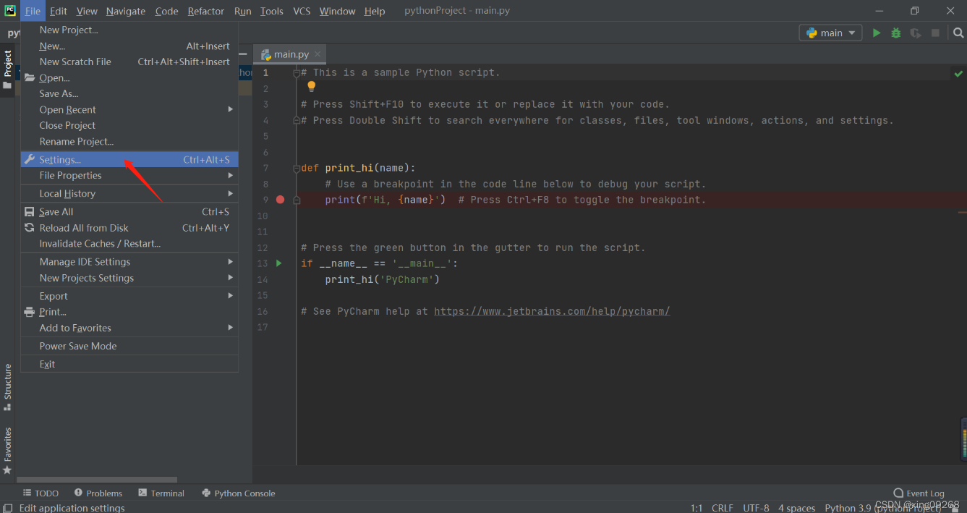

4、Settings-->Project :pythonProject-->Python Interpreter, 然后在Project Interpreter选项中选择已安装好的Python环境路径即可。

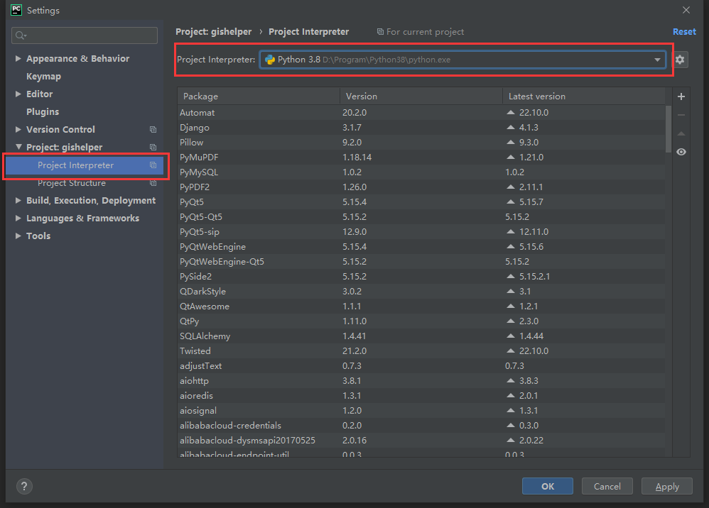

# 配置程序开发调试环境

## 安装程序依赖环境

1、启动“cmd.exe”命令行窗口，进行LoginDemo程序根目录，如下图所示；

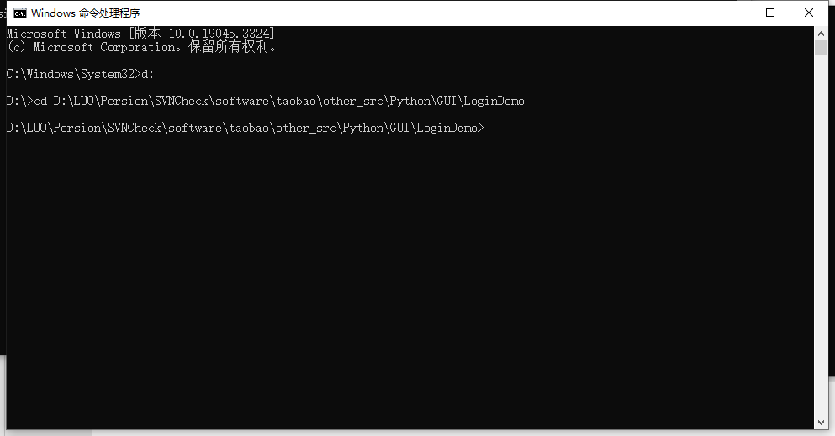

2、输入“pip install -r requirements.txt”命令，安装LoginDemo程序的所有依赖包，如下图所示。

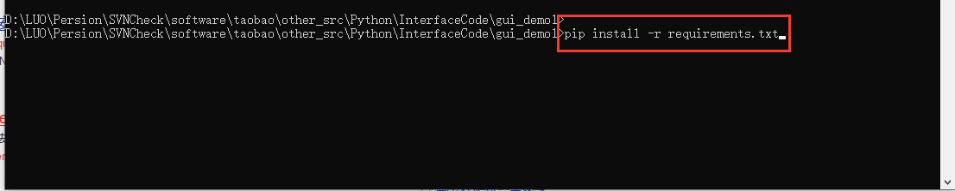

## 开发调试程序

1、启动PyCharm，点击“File”->“Open”菜单，打开LoginDemo程序，如下图所示；

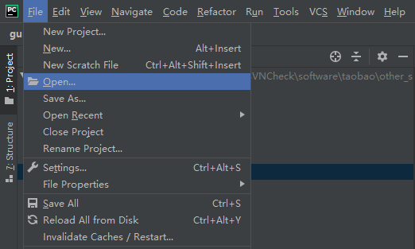

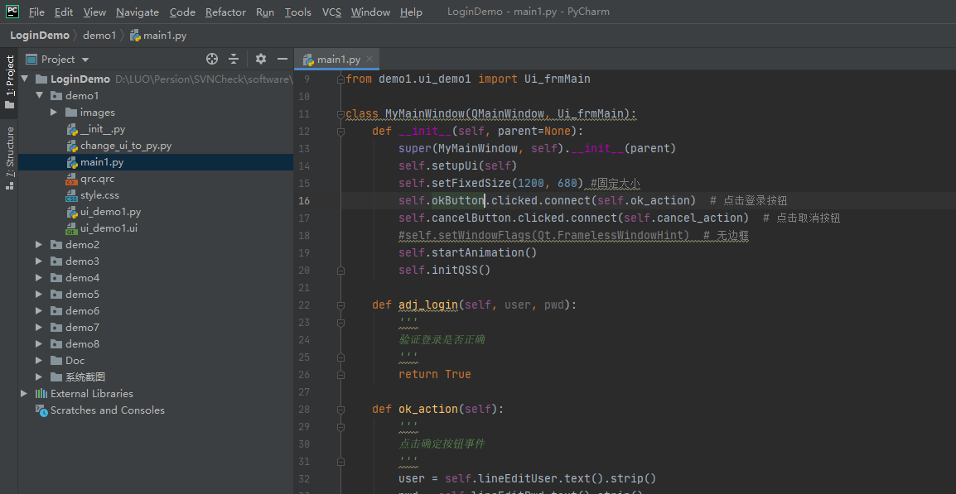

2、在上图界面中，双击左侧“main1.py”代码文件，在右侧打开的代码编辑界面中，右击弹出菜单，选择“Run”运行程序即可，如下图所示。

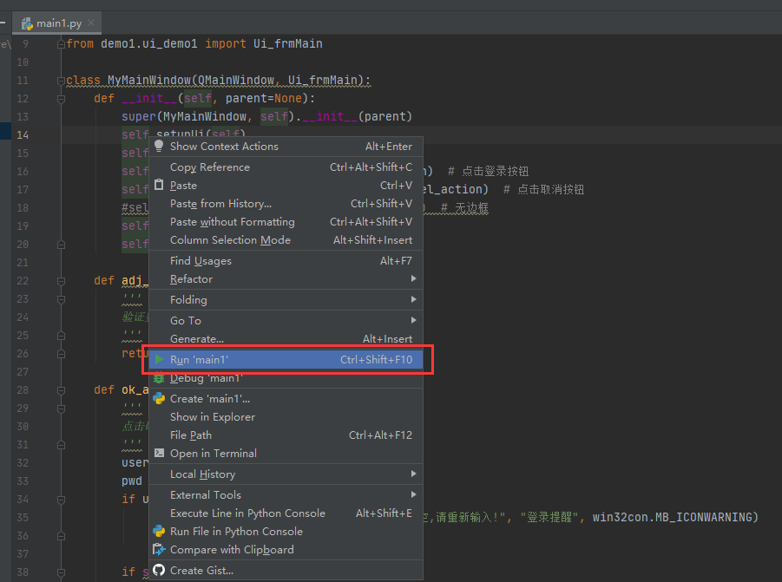

3、运行起来的程序效果如下图所示。

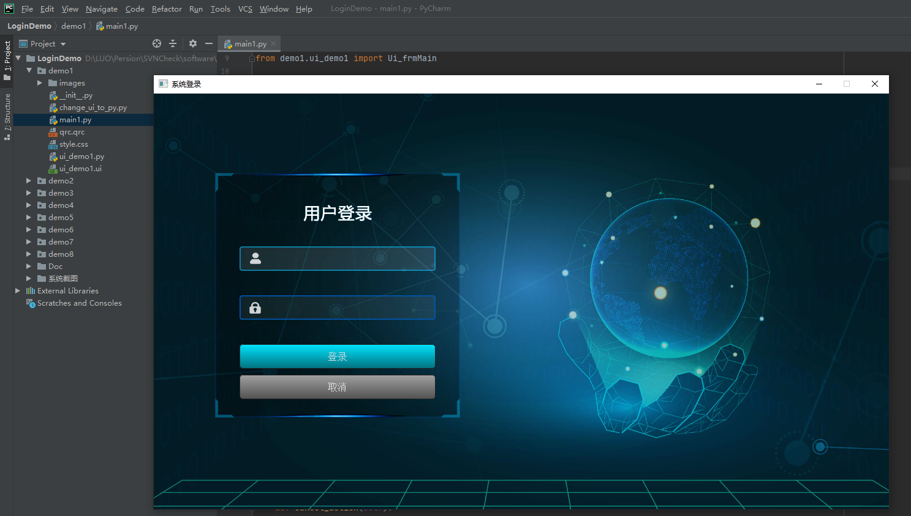

# 常用操作说明

## Python查看已安装第三方库

在CMD窗口处输入：

pip list

## Python安装第三方库

Python安装第三方库包推荐方法：

1、CMD命令行窗口中输入，比如安装gdal库包：

pip install gdal

